Lab 4
2.1. Các bước cài Nmap + Npcap + Zenmap trên Windows
1. Mở trình duyệt, vào trang tải Nmap chính thức.
2. Trong mục Microsoft Windows binaries, chọn bản “Latest stable release self-installer”.
Không tải các bản crack/repack.
3. Sau khi tải xong, nhấp phải tệp cài đặt và chọn Run as administrator.
4. Chấp nhận giấy phép. Ở màn hình chọn thành phần, giữ Nmap Core Files, Register Nmap
Path, Npcap và Zenmap nếu được hiển thị.
5. Khi trình cài Npcap xuất hiện, giữ cấu hình mặc định trừ khi giảng viên yêu cầu khác.
Hoàn thành Npcap trước rồi tiếp tục Nmap.
6. Kết thúc cài đặt. Đóng các cửa sổ Command Prompt/PowerShell cũ để biến PATH được
nạp lại.
7. Mở Windows Terminal/PowerShell/Command Prompt bằng quyền Administrator và
kiểm tra phiên bản.
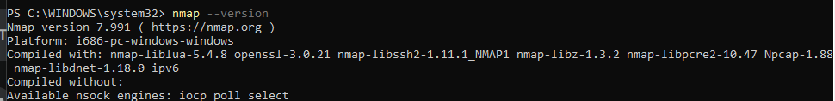
2.2. Kiểm tra địa chỉ IP Host-Only trên Windows
8. Mở VirtualBox và bảo đảm đã có một Host-Only Network (thường là 192.168.56.0/24).
9. Mở Command Prompt hoặc PowerShell.
10. Tự gõ lệnh bên dưới. Tìm adapter có tên tương tự “VirtualBox Host-Only Network”.
11. Ghi IPv4 Address và Subnet Mask vào phiếu thực hành. Không dùng IP Wi-Fi/Ethernet
thật để quét.
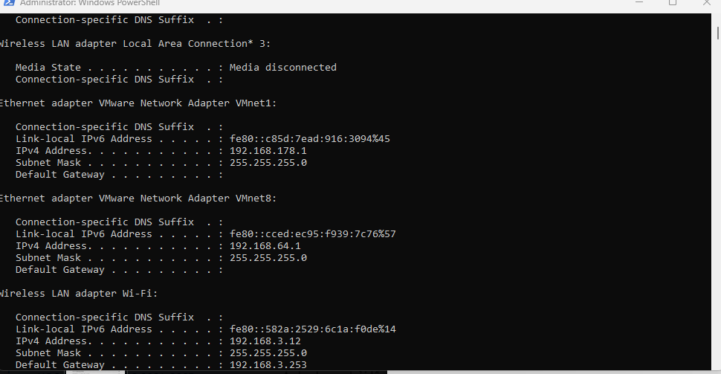
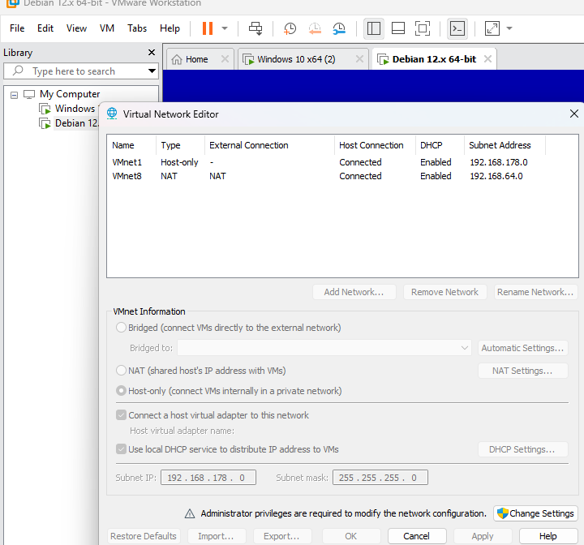

3. Cài đặt Nmap trên Kali Linux
Kali Linux cung cấp gói nmap trong kho kali-rolling; trang công cụ chính thức của Kali hướng
dẫn cài bằng apt. Nmap thường đã có sẵn trong nhiều image Kali, nhưng sinh viên vẫn phải
kiểm tra thay vì giả định.
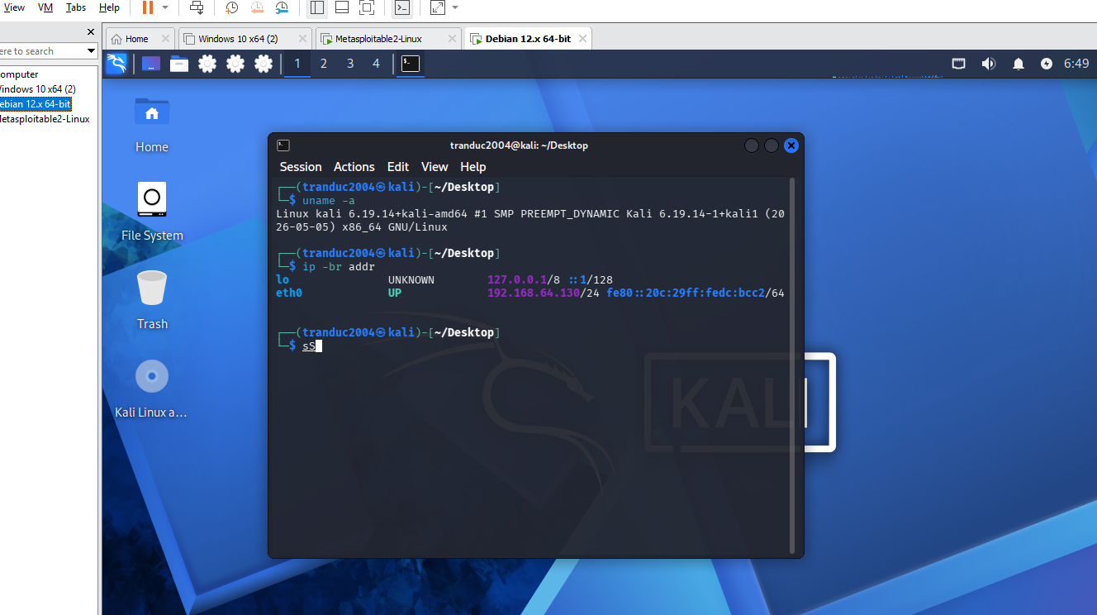
3.1. Kiểm tra và cài Nmap bằng apt
12. Khởi động Kali VM. Trong giai đoạn cài gói, có thể bật Adapter 1 = NAT để Kali truy
cập Internet.

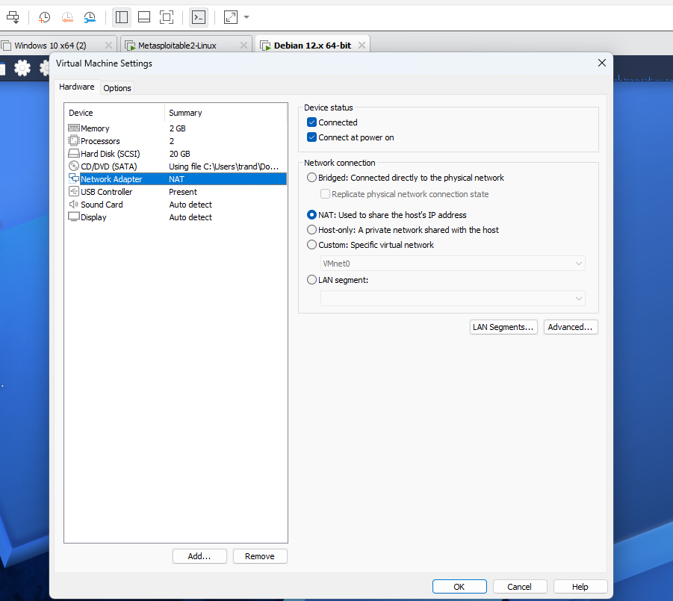
13. Mở Terminal. Cập nhật danh sách gói.
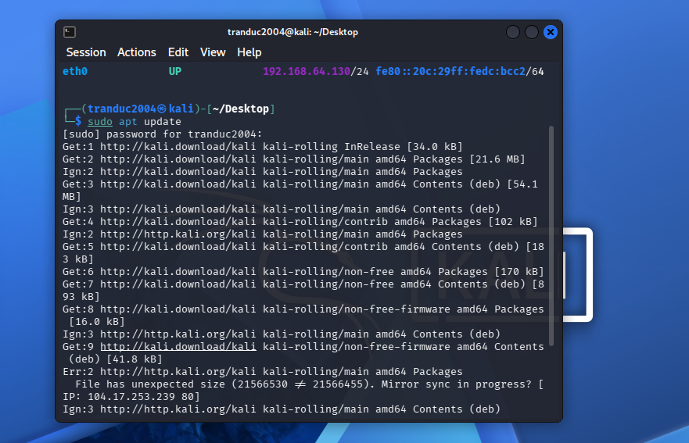
14. Cài gói nmap. Nếu hệ thống báo đã là phiên bản mới nhất thì không cần cài lại.
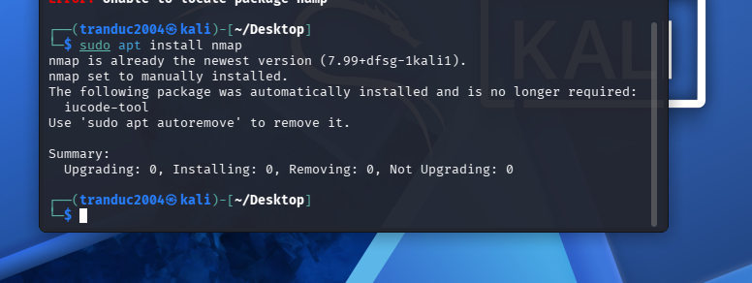
15. Kiểm tra phiên bản. Chụp ảnh màn hình làm minh chứng.
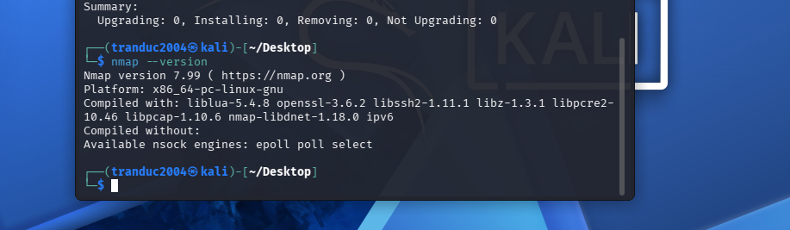
16. Sau khi hoàn tất cập nhật/cài gói, tắt Kali VM và ngắt NAT trước khi bắt đầu các bài
quét. Chỉ giữ Host-Only Adapter.
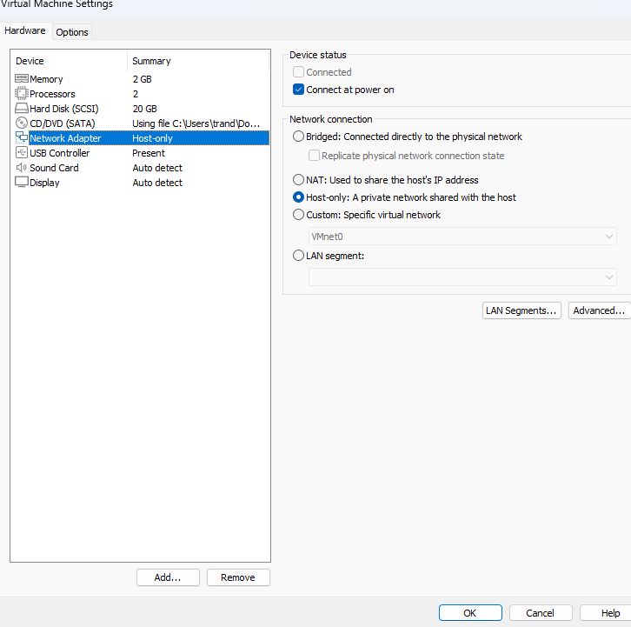
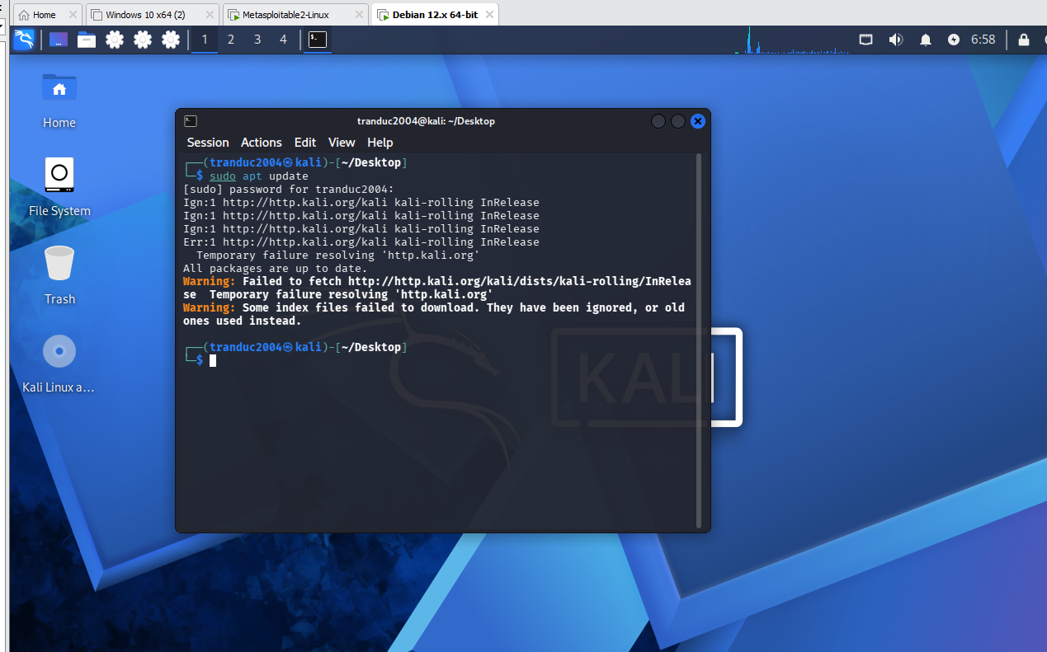
3.2. Cài Zenmap trên Kali (tùy chọn)
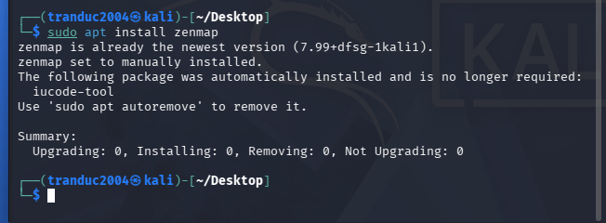
4. Dựng môi trường máy ảo an toàn trên máy cá nhân
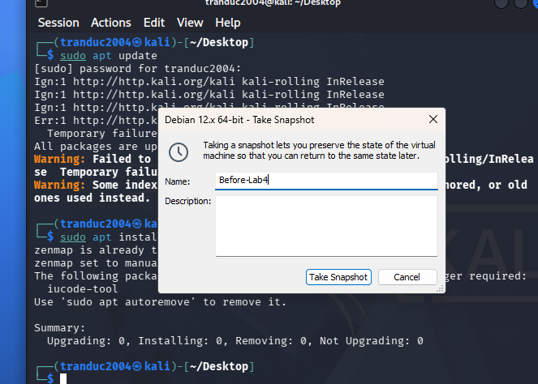
4.2. Lấy IP thật của từng máy
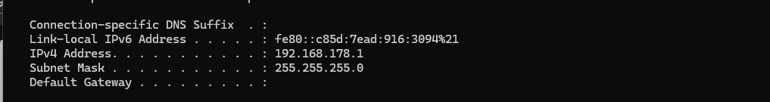
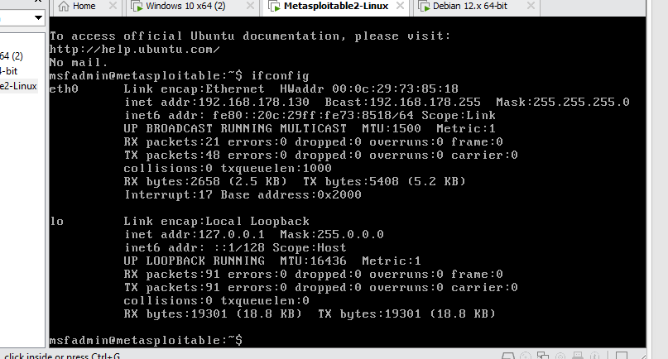
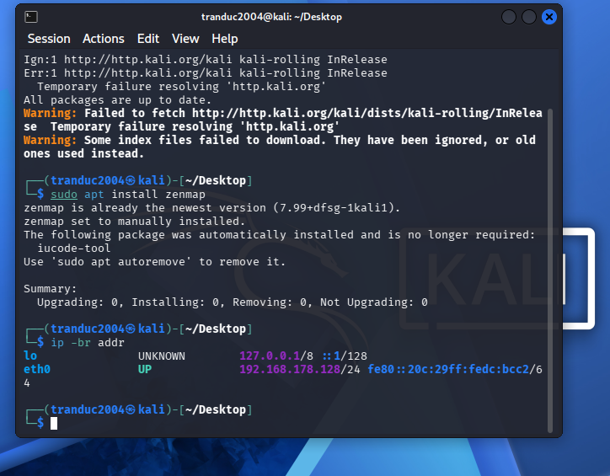
Thiết bị | IP thực tế | Subnet | Ghi chú
Windows Host | 192.168.178.1 | 255.255.255.0 | VMware VMnet1
Kali VM | 192.168.178.128 | 255.255.255.0 | Máy quét
Metasploitable 2 | 192.168.178.130 | 255.255.255.0 | Máy đích
Windows VM | 192.168.178.129 | 255.255.255.0 | Máy đích đối chiếu

4.3. Kiểm tra kết nối trước khi quét

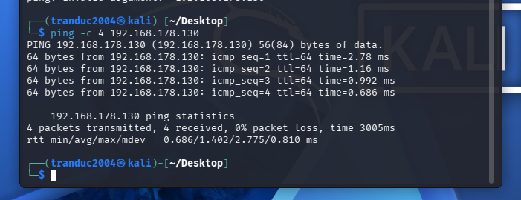
5. Tình huống giả lập: Rà soát an toàn mạng nội bộ
5.1. Nhiệm vụ 1 - Phát hiện các host đang hoạt động
23. Từ Kali, xác nhận IP Host-Only của chính máy quét.
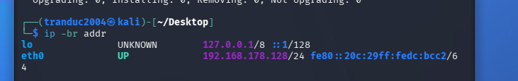
24. Tự gõ lệnh host discovery cho toàn dải /24.
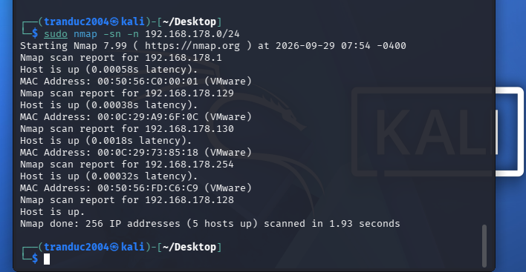
25. Ghi lại từng host “up”, địa chỉ MAC (nếu có) và nhà sản xuất NIC.
IP | MAC | Nhà sản xuất NIC
192.168.178.1 | 00:50:56:C0:00:01 | VMware
192.168.178.128 | (không hiện) | (không hiện)
192.168.178.129 | 00:0C:29:A9:6F:0C | VMware
192.168.178.130 | 00:0C:29:73:85:18 | VMware
192.168.178.254 | 00:50:56:FD:C6:C9 | VMware

26. Đối chiếu số host với số VM đang bật. Nếu dư host, xác định đó có thể là adapter của
máy thật hoặc DHCP service.
STT | IP phát hiện | MAC/Vendor | Vai trò suy đoán | Bằng chứng
1 | 192.168.178.1 | 00:50:56:C0:00:01 (VMware) | Adapter Host-only VMnet1 của máy Windows thật | ipconfig trên Windows cho thấy VMware Network Adapter VMnet1 có IPv4 192.168.178.1
2 | 192.168.178.128 | Không hiện (máy quét) | Kali, máy quét | ip -br addr trên Kali cho thấy eth0 = 192.168.178.128
3 | 192.168.178.129 | 00:0C:29:A9:6F:0C (VMware) | VM thứ ba, nhiều khả năng là Windows 10 VM | (điền sau khi xác nhận, xem bên dưới)
4 | 192.168.178.130 | 00:0C:29:73:85:18 (VMware) | Metasploitable 2, máy đích | ifconfig trên Metasploitable 2 cho thấy eth0 = 192.168.178.130 và HWaddr 00:0c:29:73:85:18, khớp với MAC trong kết quả quét
5 | 192.168.178.254 | 00:50:56:FD:C6:C9 (VMware) | Dịch vụ DHCP của VMware | Không phải VM của bạn. Tiền tố MAC 00:50:56 là của hạ tầng VMware, khác với 00:0C:29 của card VM. Địa chỉ .254 thường là DHCP của VMnet
6. Khảo sát cổng TCP và so sánh kỹ thuật quét
6.1. TCP Connect scan (-sT)
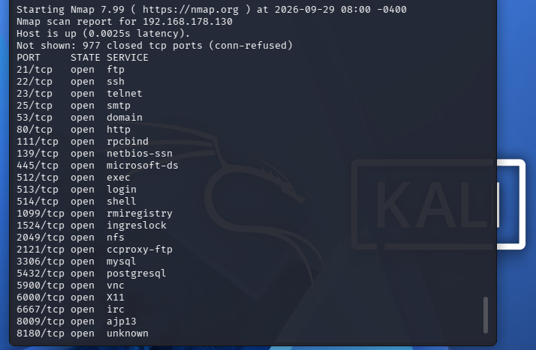
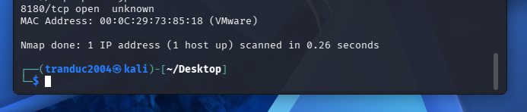
Tổng số cổng (Nmap mặc định quét 1000 cổng phổ biến nhất):
- Open: 23. Bạn có thể đếm từ danh sách, từ 21/tcp đến 8180/tcp.
- Closed: 977. Dòng Not shown: 977 closed tcp ports (conn-refused) cho biết điều này.
- Filtered: 0. Nmap chỉ gộp các cổng ẩn vào dòng "Not shown", mà dòng đó chỉ ghi closed, nên không có cổng nào bị lọc (không có firewall chặn).
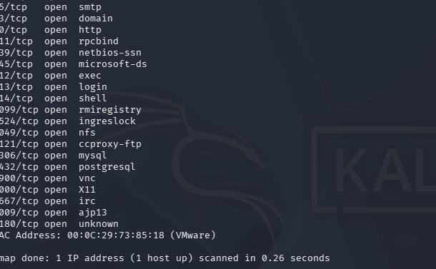
Ít nhất 3 cổng open và dịch vụ Nmap suy đoán
Cổng | Trạng thái | Dịch vụ suy đoán
21/tcp | open | ftp
22/tcp | open | ssh
80/tcp | open | http
Nhận xét vì sao -sT không cần raw packet privileges như -sS:
- -sT dùng lời gọi hệ thống connect() của hệ điều hành để mở kết nối TCP thông thường, hoàn tất bắt tay ba bước (SYN, SYN/ACK, ACK). Người dùng thường nào cũng làm được, nên không cần sudo. Đó cũng là lý do bạn chạy lệnh mà không cần sudo.
- -sS tự tạo gói SYN thô và không hoàn tất bắt tay, nên phải truy cập trực tiếp vào card mạng (raw socket), việc này đòi hỏi quyền root.
- Đánh đổi: -sT "ồn" hơn, vì kết nối được hoàn tất nên dễ bị dịch vụ ở máy đích ghi lại vào log, và thường chậm hơn -sS.
6.2. SYN scan (-sS)
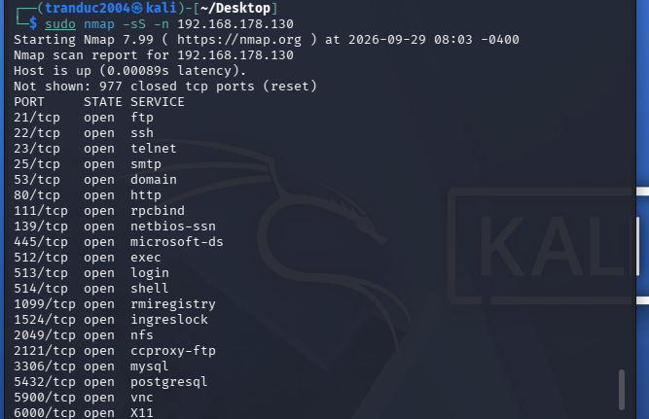
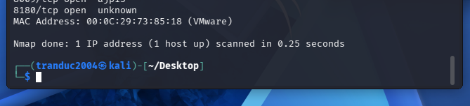
Tiêu chí | -sT | -sS | Nhận xét
Cổng open | 23 | 23 | Kết quả trùng khớp giữa hai kỹ thuật
Cổng closed | 977 (conn-refused) | 977 (reset) | Số lượng bằng nhau, lý do báo khác nhau
Cổng filtered | 0 | 0 | Không có firewall chặn
Thời gian quét | 0.26 giây | 0.25 giây | Xem gợi ý bên dưới
Quyền cần thiết | Người dùng thường | Cần sudo/root | -sS tạo gói thô, và có sudo thì thấy thêm MAC
6.3. FIN / Xmas / NULL scan
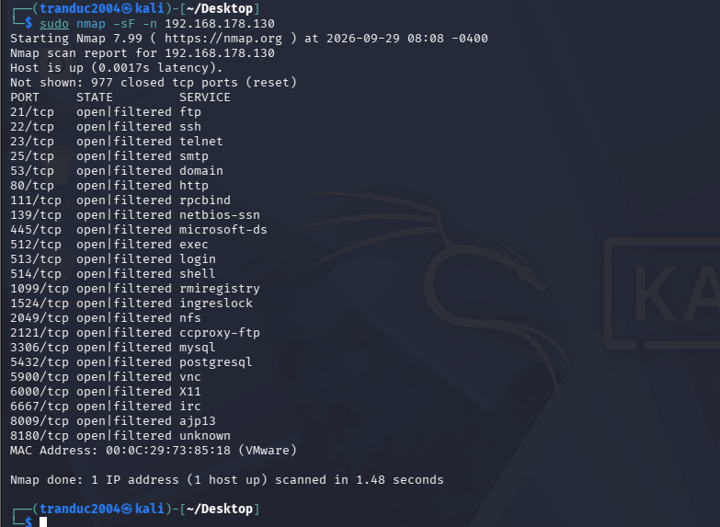
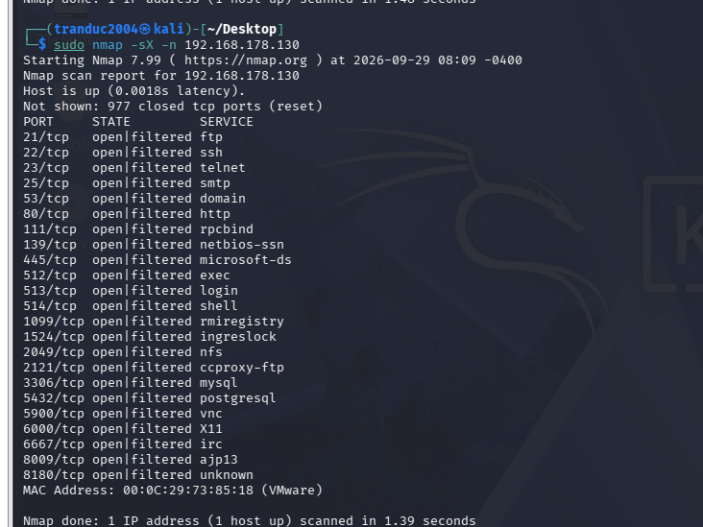
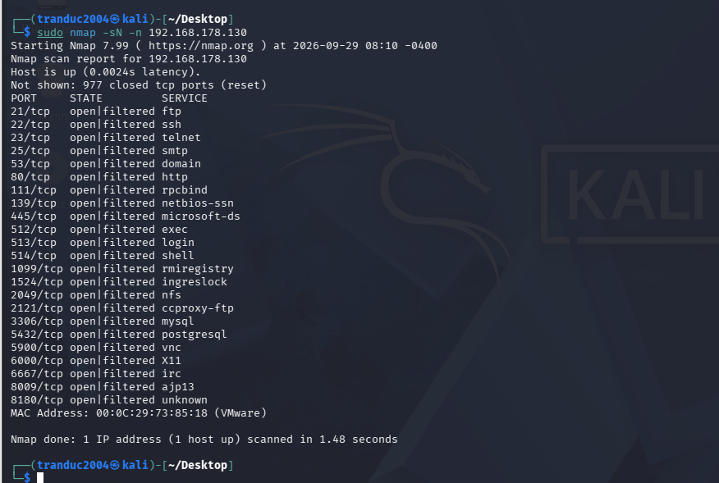

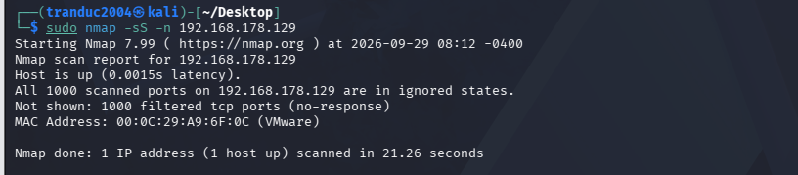
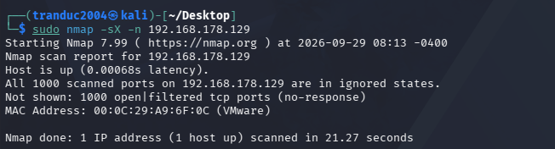
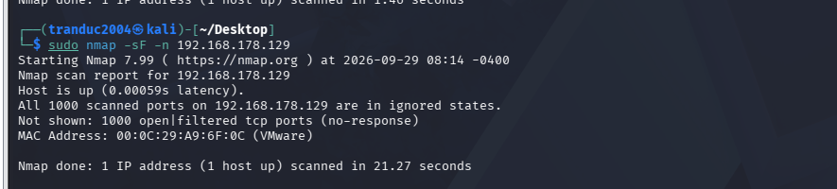
 | Metasploitable 2 (.130) | Máy .129
-sS | 23 open, 977 closed (reset), 0.25 giây | 1000 filtered (no-response), 21.26 giây
-sF / -sX | 23 open|filtered, 977 closed (reset), khoảng 1.4 giây | 1000 open|filtered (no-response), 21.27 giây
Phản hồi từ máy đích | Trả RST cho cổng đóng | Không trả lời gì cả
Cách diễn giải
- .129 im lặng hoàn toàn, kể cả với -sS. Chỉ có firewall trên máy đích (hoặc thiết bị lọc) mới làm được điều này: nó âm thầm bỏ mọi gói tin, không trả RST như một máy Linux không có firewall. Vì vậy -sS chỉ báo được "filtered", không thấy cổng nào open hay closed.
- 1000 open|filtered không có nghĩa là 1000 cổng mở. Đây đúng là ví dụ của điểm tài liệu yêu cầu phân tích: Nmap không nhận được phản hồi nào nên không phân biệt được mở với bị lọc. Bằng chứng để bạn kết luận là kết quả -sS cho thấy toàn bộ cổng đều filtered, không có cổng nào trả SYN/ACK.
- Host vẫn "up" dù mọi cổng im lặng vì MAC Address: 00:0C:29:A9:6F:0C có được từ ARP trong mạng LAN, và ARP nằm ngoài phạm vi lọc của firewall thông thường. Điều này cũng cho thấy -sn ở Nhiệm vụ 1 vẫn thấy máy đó.
- Thời gian 21 giây so với 0,25 đến 1,5 giây: khi không có phản hồi, Nmap phải chờ hết thời gian và gửi lại nhiều lần trên từng cổng. Đây là con số bạn đo thực tế, nên ghi thẳng vào bài.
6.4. ACK scan - quan sát chính sách lọc
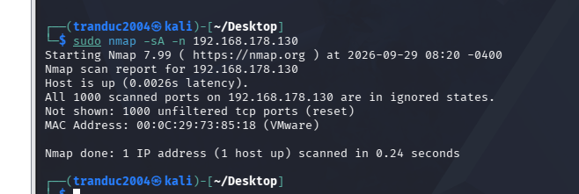
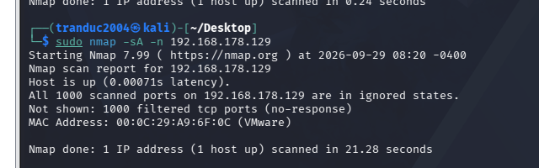
Máy đích | -sS (đã có) | -sA | Thời gian -sA
Metasploitable 2 (.130) | 23 open, 977 closed (reset) | 1000 unfiltered (reset) | 0.24 giây
Máy .129 | 1000 filtered (no-response) | 1000 filtered (no-response) | 21.28 giây
Cách diễn giải
Metasploitable 2 (.130): cả 1000 cổng đều là unfiltered. Gói ACK tới được máy đích và máy đích trả lại RST cho mọi cổng, nên đường đi không có bộ lọc nào chặn. Điểm cần nhấn mạnh trong nhận xét: -sA báo cả 23 cổng mở lẫn 977 cổng đóng chung một trạng thái "unfiltered". Hai loại này cho phản hồi RST giống nhau, nên ACK scan không tách được open với closed. Muốn biết cổng nào mở vẫn phải dùng kết quả -sS (23 open). Đây chính là ý tài liệu ghi: "không phải công cụ khẳng định cổng open".
Máy .129: cả 1000 cổng vẫn là filtered (no-response), giống hệt kết quả -sS, và mất 21 giây vì Nmap phải chờ hết thời gian. Vì cả gói SYN, gói FIN/Xmas lẫn gói ACK đều không nhận được phản hồi nào, nhiều khả năng có bộ lọc (firewall) chặn im lặng mọi thứ trước khi tới cổng. Ở đây ACK scan không cho thêm thông tin nào so với SYN scan, đó là kết quả thực và cứ ghi thẳng như vậy.
Trả lời câu "cổng unfiltered có ý nghĩa gì": gói ACK đi qua được bộ lọc (hoặc không có bộ lọc) và máy đích phản hồi RST, tức đường đi không chặn loại gói này. Unfiltered không có nghĩa là cổng mở. Còn "filtered" nghĩa là Nmap không nhận được phản hồi nào nên nghi ngờ có thiết bị lọc chặn.
Bảng so sánh -sS với -sA
Máy đích | -sS | -sA | Nhận xét
Metasploitable 2 | 23 open / 977 closed | 1000 unfiltered | -sA không phân biệt được open và closed; chỉ cho biết không có bộ lọc chặn
Máy .129 | 1000 filtered | 1000 filtered | Hai kỹ thuật cho kết quả trùng khớp; mọi gói bị bỏ im lặng
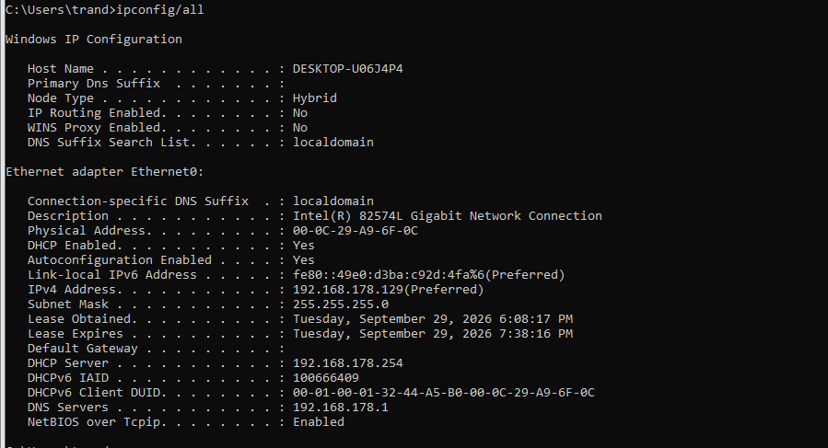

7. Quét UDP có kiểm soát
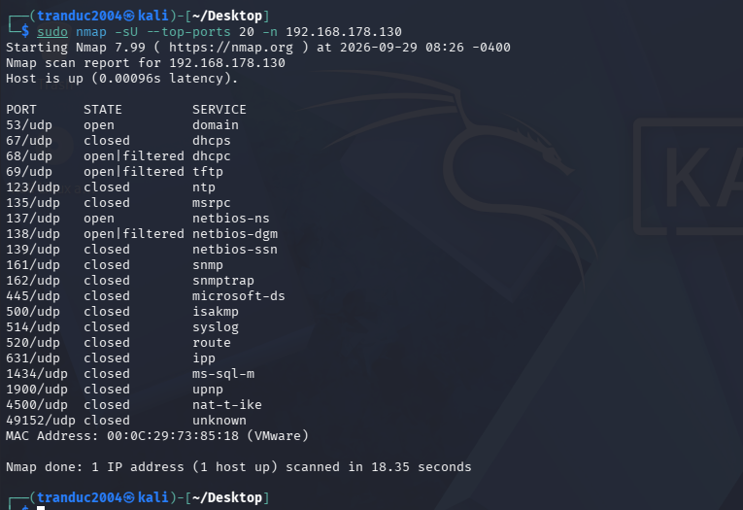
Cổng UDP | Trạng thái | Dịch vụ | Giải thích/quan sát
53/udp | open | domain | Nmap nhận được phản hồi UDP thật từ dịch vụ DNS, nên chắc chắn cổng mở. Khớp với 53/tcp open ở kết quả -sS
69/udp | open|filtered | tftp | Không nhận được phản hồi. Nmap không phân biệt được cổng mở nhưng im lặng với gói rỗng, hay bị lọc. Không được ghi thành "open"
161/udp | closed | snmp | Máy đích trả ICMP port unreachable, xác nhận không có dịch vụ SNMP đang lắng nghe

8. Nhận diện dịch vụ và hệ điều hành
8.1. Version detection (-sV)
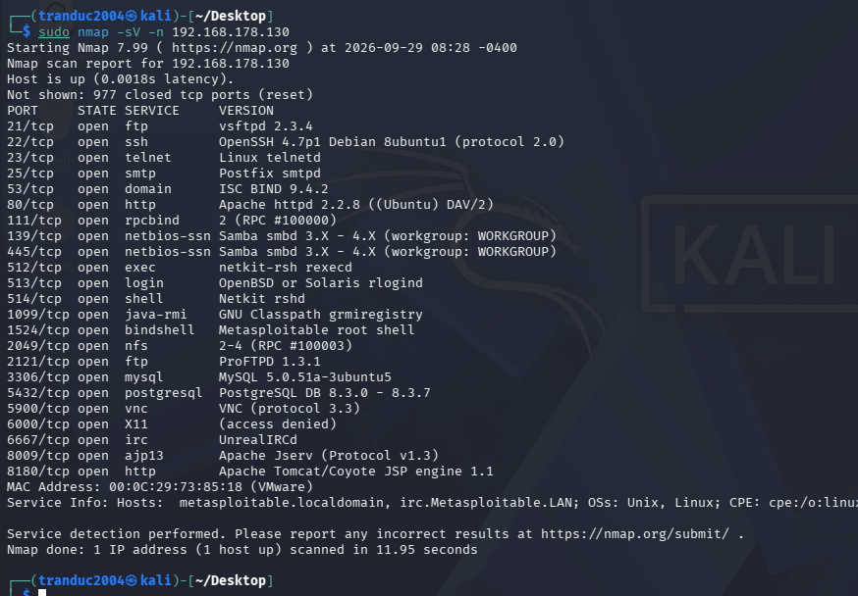
Cổng | Dịch vụ | Phiên bản Nmap xác định | Quan sát rủi ro cơ bản
21 | ftp | vsftpd 2.3.4 | FTP truyền dữ liệu không mã hóa; bản rất cũ
22 | ssh | OpenSSH 4.7p1 Debian 8ubuntu1 | Bản cũ, nhưng là giao thức có mã hóa
23 | telnet | Linux telnetd | Truyền tài khoản và mật khẩu dạng văn bản rõ
80 | http | Apache httpd 2.2.8 (Ubuntu) DAV/2 | Phiên bản lỗi thời, chạy HTTP không mã hóa
512/513/514 | exec/login/shell | netkit-rsh, rlogind, rshd | Các dịch vụ "r-service" cũ, thiếu bảo mật hiện đại
1524 | bindshell | Metasploitable root shell | Cổng mở sẵn một shell quyền root
3306 | mysql | MySQL 5.0.51a | Cơ sở dữ liệu mở ra mạng, bản cũ
5900 | vnc | VNC (protocol 3.3) | Điều khiển từ xa, giao thức cũ
6667 | irc | UnrealIRCd | Dịch vụ không cần thiết; bản trên Metasploitable được biết là có vấn đề

8.2. OS detection (-O)
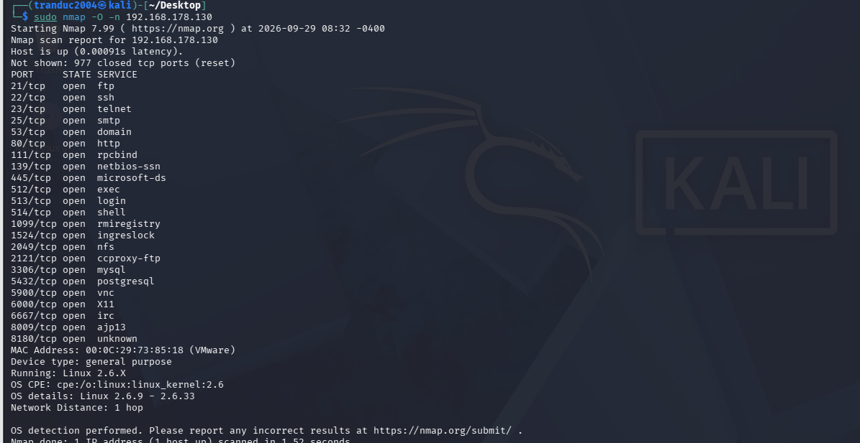
8.3. Aggressive scan (-A) - dùng để tổng hợp, không thay thế phân tích

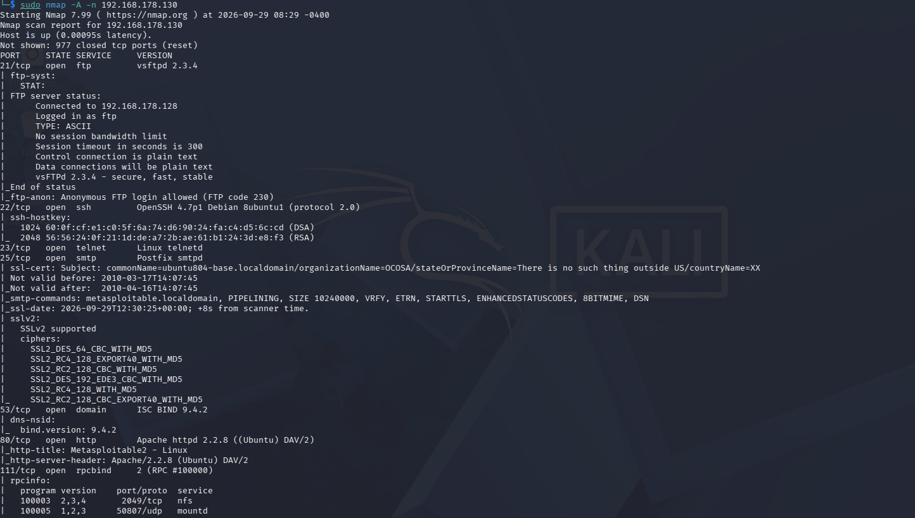
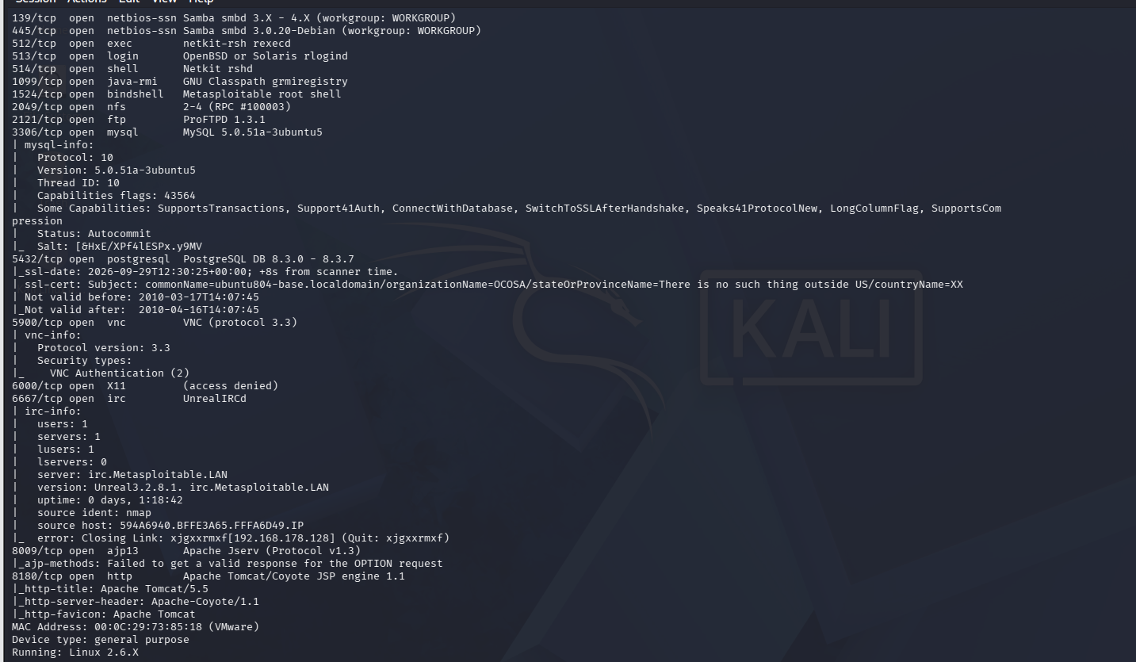
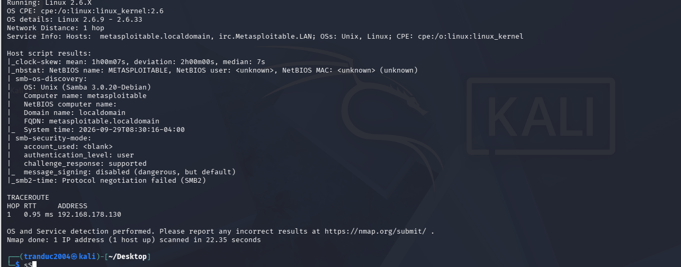
1. Các thành phần -A cung cấp (đối chiếu với ảnh của bạn)
Thành phần | Bằng chứng trong kết quả của bạn
Version detection (như -sV) | Cột VERSION: vsftpd 2.3.4, OpenSSH 4.7p1, Apache httpd 2.2.8...
OS detection (như -O) | Running: Linux 2.6.X, OS details: Linux 2.6.9 - 2.6.33, Device type: general purpose
Traceroute | 1 hop, RTT 0.95 ms, địa chỉ 192.168.178.130. Chỉ 1 hop nghĩa là cùng mạng, không qua router
Default scripts (như -sC) | Các khối bắt đầu bằng |: ftp-anon, ssh-hostkey, smtp-commands, ssl-cert, mysql-info, smb-os-discovery, irc-info...
2. So sánh lượng thông tin và thời gian với -sV hoặc -O riêng lẻ
Số liệu của bạn: -sV = 11.95 giây, -A = 22.35 giây. Bạn chưa có lần quét -O riêng, nên chạy thêm sudo nmap -O -n 192.168.178.130 rồi ghi thời gian thực tế để so sánh đủ ba lần.
Thông tin -A có thêm so với -sV:
- Hệ điều hành và khoảng cách mạng: Linux 2.6.9 - 2.6.33, 1 hop.
- Chi tiết Samba chính xác hơn: -sV chỉ ghi "Samba smbd 3.X - 4.X", còn kết quả script smb-os-discovery cho ra Samba 3.0.20-Debian, tên máy metasploitable, FQDN metasploitable.localdomain.
- Chi tiết dịch vụ từ script: FTP cho phép đăng nhập ẩn danh (Anonymous FTP login allowed (FTP code 230)), MySQL trả về phiên bản và trạng thái, cổng 8180 có tiêu đề trang Apache Tomcat/5.5, chứng chỉ SSL của SMTP và PostgreSQL hết hạn từ năm 2010, smb-security-mode báo message_signing: disabled (dangerous, but default).
- Cấu hình SSL yếu: cổng SMTP hỗ trợ SSLv2 với các bộ mã hóa cũ (như SSL2_RC4_128_EXPORT40_WITH_MD5).
3. Vì sao scan "nhiều thông tin" thường tạo nhiều lưu lượng và dễ bị phát hiện hơn
Ý này bạn có thể lấy bằng chứng ngay từ ảnh của mình, không cần viết lý thuyết chung chung:
- Số gói tin và kết nối nhiều hơn: -A gửi thêm các gói dò phiên bản, gói dò hệ điều hành và chạy script, nên thời gian gần gấp đôi -sV.
- Script tương tác thật với dịch vụ, và để lại dấu vết: trong khối FTP có dòng Logged in as ftp và Connected to 192.168.178.128 (chính là IP Kali của bạn). Khối IRC có dòng Closing Link: ...[192.168.178.128] (Quit: ...). Nghĩa là các dịch vụ trên máy đích đã ghi nhận kết nối từ Kali, và nhật ký của chúng sẽ chứa địa chỉ nguồn này.
- Hệ thống phát hiện xâm nhập (IDS) và nhật ký có thể nhận diện mẫu gói tin đặc trưng của Nmap và của các script.
- Vì vậy -A phù hợp cho môi trường lab được phép, nhưng ở mạng thật cần có sự cho phép và cân nhắc mức độ "ồn". Tài liệu cũng ghi -A chỉ để tổng hợp, không thay thế phân tích.
9. NSE - kiểm tra thông tin và lỗ hổng SMB trong lab
9.1. Thu thập thông tin SMB
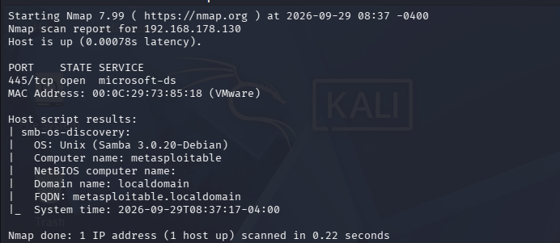
9.2. Kiểm tra MS17-010

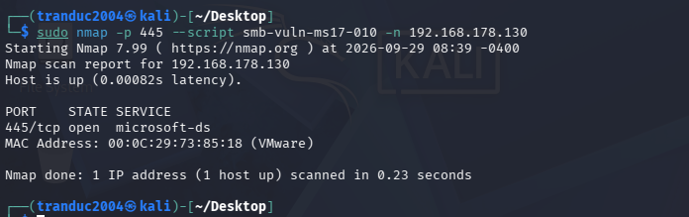
Mục tiêu | 445/tcp | Kết quả script | Kết luận | Biện pháp phòng thủ
Metasploitable 2 | open (microsoft-ds) | smb-os-discovery trả về Samba 3.0.20-Debian, tên máy metasploitable, domain localdomain. smb-vuln-ms17-010 không báo VULNERABLE | Không ghi nhận dấu hiệu dễ bị ảnh hưởng với MS17-010; không khẳng định đã vá. Máy lộ thông tin nhận dạng qua SMB | Nâng cấp Samba (bản 3.0.20 rất cũ), bật ký SMB (lần -A báo message_signing: disabled), chỉ cho phép truy cập cổng 445 từ mạng cần thiết bằng tường lửa

Link youtube: https://youtu.be/h9asn62jsLY

